Учитель ИЗО МБОУ СОШ № 39
Ерохина Лилия Анатольевна
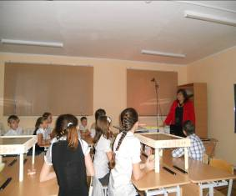
24 января в рамках конкурса «Учитель года 2013»,
мной был дан урок изобразительного искусства
в 6 классе Развиленской школы № 9.
На тему «Восточная сказка»в стиле «Санд-Арт»
пескография

Самоанализ урока
«Восточная сказка»
Тема урока: «Восточная сказка»
В программе Неменского Б.Н. эта тема отсутствует,но в свою рабочую программу я ее включила,потому как считаю ,что на это есть ряд
причин:
Это урок с нетрадиционным направлением в изобразительном искусстве.Рисование песком очень полезно для здоровья,необычайно выразительно и чрезвычайно популярно сейчас во всем мире.
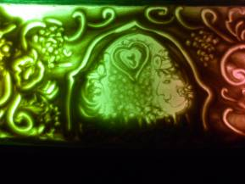
Чего только стоят завораживающие песочные шоу: когда
под прекрасную музыку на светящемся стекле с помощью песка художники совершают почти волшебные метаморфозы. Это удивительное по восприятию зрелище нравится многим людям.
Как и любое другое ,занятие ИЗОтворчеством, песочная живопись - развивает тактильную чувствительность и моторику пальцев,дети рисуют двумя руками, 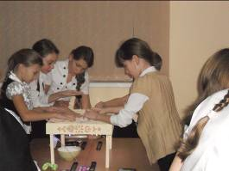
поэтому развиваются оба полушария.Эта техника рисования развивает пространственное восприятие, мышление и внимание, воображение и фантазию - все вместе это способствует гармоничному развитию личности.
К этому списку можно добавить, что при рисовании песком развивается умение адаптироваться в меняющихся условиях, исследовательский интерес, познавательная активность.
Вы знаете о направлении песочной психотерапии и психокоррекции? Это новый (ему не более 30 лет), но очень актуальный в наше время способ снимать психологическое напряжение, избегать депрессивных состояний, страхов и фобий, успокаиваться, гармонизировать внутренний мир, поднимать себе настроение.
Песок – это медитативный материал, заземляю
щий на себе все негативные эмоции. Уже в течение часа рисования песком стабилизируются все физические и эмоциональные процессы. 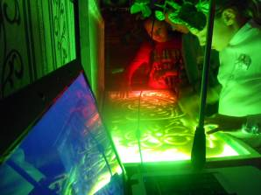

Это занятие особенно рекомендуется специалистами для гиперактивных и сверхвозбудимых детей,ведь оно помогает
лучше понять свои чувства и чувства других людей, полу-
чить необходимые навыки социального общения, вырабо-тать позитивное отношение к себе и окружающим.
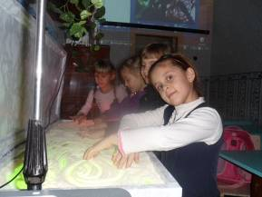
И дети и взрослые, увлекающиеся рисованием на песке уравновешенные, гибкие, коммуникабельные и очень творческие люди.
И более того рисование песком благотворно влияет на скорейшую реабилитацию людей преклонного возраста, перенесших инсульт.
Этот список можно перечислять бесконечно.Я думаю,что я убедила вас в необходимости включения
таких уроков в программу .
Цели урока :
1.Образовательная – Познакомить учащихся с нетрадиционным направлением изобразительного искусства –«СЭНД-АРТ» ,а также
приемами работы в данной технике.
Формировать у учащихся навыки работы в технике «СЭНД – АРТ».
2.Развивающая – Стимулировать стремление своими руками создавать красоту.
Развивать творческое воображение, навыки коммуникативной культуры и сотрудничества.
3.Воспитательная – Дать возможность учащимся почувствовать себя творцами.
Воспитать нравственно-эстетическое отношения к миру,
а также интерес к новому виду творчества .
Тип урока:
Изучение и первичное формирование умений и навыков учащихся.
Основная цель данного типа урока – дать учащимся знания по новой теме урока.
Урок состоит из :
1.Организационный момент.
2.Вступление.
3.Подготовка к основному этапу урока.
4.Сообщение нового материала.
5.Ознакомление с приемами работы.
6.Закрепление знаний и умений.
7.Физминутка.
8.Обобщение знаний.
9.Рефлексия.
10 .Домашнее задание.
К уроку приготовилась своевременно, подготовила весь наглядный материал, который был необходим на уроке. Содержание, тематическая направленность и технология
проведения полностью соответствовали уровню развития класса.
Учебное время мною было рационально использовано. Все части урока последовательны и взаимосвязаны.
Урок начала с организационного момента, который начался с эмоционального настроя учащихся на урок . С помощью «Восточной сказки» на стекле подвела учащихся к теме сегодняшнего урока, где непосредственно были раскрыты цели и задачи урока.
Изложение нового материала – основная часть этого типа урока – проводилась методом объяснения, рассказа с элементами демонстрации. 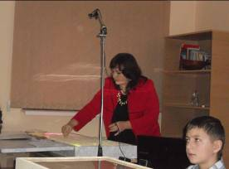
Для повышения эффектив-ности учебного процесса, на уроке использовала презентацию «Пескография».
На данном этапе урока раскрыла перед учащимися историю возникновения нового течения в изобразительном искусстве.
Далее с помощью веб-камеры дети познакомились с основными приемами работы песком. 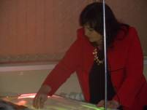
Для раскрытия ново-го материала мною было использовано сочетание таких методов,каксловесный,наглядный,аудиовизуальный,практи-ческий.Соблюдены принцыпы доступности и научности.
Закрепление нового материала проведено в виде «Сочинения сказочного восточного сюжета и перенесения его на стеклянный холст». 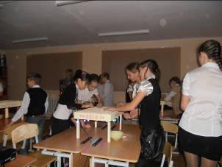
Для сохранения здоровье-сбережения учащихся, была проведена физ. минутка.
В ходе самостоятельной работы мною оказывалась индивидуальная помощь учащимся, исходя из индивидуальных способностей. Для лучшей последовательности выполнения самостоятельной работы,на экране демонстрировались работы из песка.
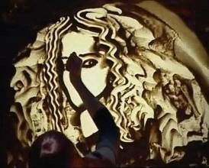
На этапе рефлексии была проведена выставка работ учащихся, где был проведён анализ работ: что получилось, а что нет? Я чётко смогла проследить, как учащиеся усвоили данную тему.
Считаю ,что цели и задачи на уроке –достигнуты.
На уроке поддерживалась благоприятная психологическая атмосфера ,благодаря музыкальному сопровождению.
Дети на уроке были активны,чувствовали себя комфортно. 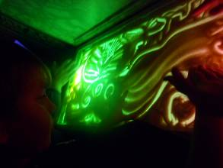
По просьбе учителей районного методического обьединения ИЗО, 8 февраля я повторно дала этот же урок
в стенах родной школы с учащимися 5 класса.
